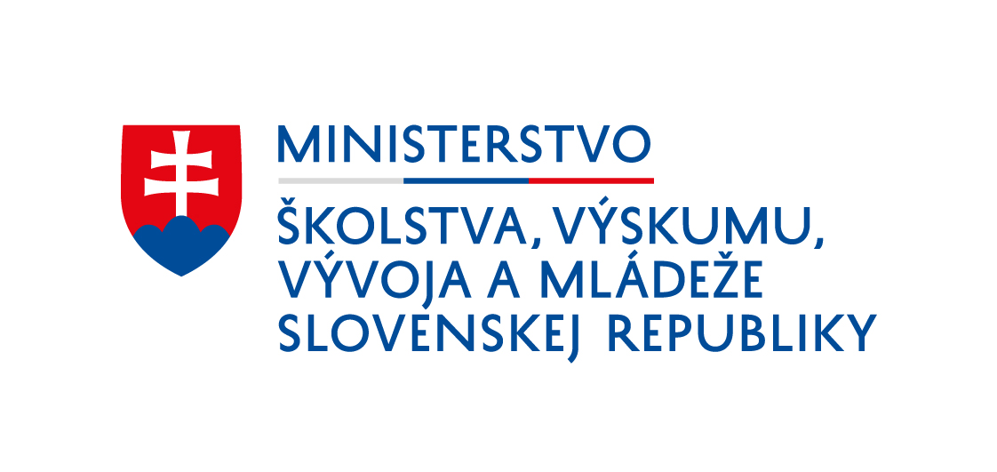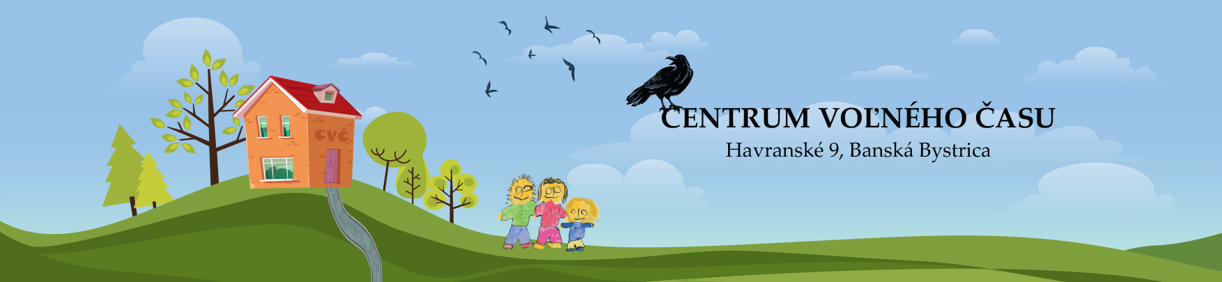

Centrum voľného času, Havranské 9, 975 90 Banská Bystrica

Č. j.: 101-M/2025/JL

VÝSLEDKOVÁ LISTINA

Školskej športovej súťaže - okresného kola v stolnom tenise chlapcov ZŠ
pre školský rok 2024/2025

Vyhlasovateľ : Ministerstvo školstva, výskumu, vývoja a mládeže SR.

Garant : Slovenský stolnotenisový zväz.

Organizátor : Centrum voľného času, Havranské 9, Banská Bystrica.

Technické prevedenie : hracia miestnosť CVČ Havranské 9, Banská Bystrica.

Termín konania súťaže : 18.03.2025, 20.03.2025 a 21.03.2025.

Organizačný štáb : riaditeľ súťaže: Mgr. Richard Vrbovský,
hlavný rozhodca súťaže: Mgr. Jozef Lupták,
rozhodca súťaže: Mgr. Jozef Ries.

Výsledky:

Hracia skupina č.1 - 18.03.2025
Škola | 1. ZŠ  Selce | 2. ZŠ  Narnia | 3. ZŠ  Ďumbierska | 4. ZŠ s MŠ Radvanská | Skóre  zápasov | Skóre setov | Body | Celkové  poradie
1.ZŠ  Selce | +++ | 3:0 | 3:0 | 3:0 | 9:0 | 18:1 | 6 | I.
2. ZŠ  Narnia | 0:3 | +++ | 3:2 | 3:0 | 6:5 | 13:11 | 4 | II.
3. ZŠ Ďumbierska | 0:3 | 2:3 | +++ | 3:0 | 5:6 | 12:13 | 2 | III.
4. ZŠ s MŠ Radvanská | 0:3 | 0:3 | 0:3 | +++ | 0:9 | 0:18 | 0 | IV.

Zo skupiny do finálovej časti postúpili:
ZŠ Školská 4, Selce a ZŠ Narnia, Okružná 2, Banská Bystrica.

Hracia skupina č.2 – 20.03.2025
Škola | 1. ZŠ  Moskovská | 2. ZŠ  Spojová | 3. ZŠ  Golianova | 4. ZŠ s MŠ Badín | Skóre  zápasov | Skóre setov | Body | Celkové  poradie
1. ZŠ Moskovská | +++ | 2:3 | 3:0 | 3:0 | 8:3 | 16:7 | 4 | I.
2. ZŠ  Spojová | 3:2 | +++ | 2:3 | 3:0 | 8:5 | 18:11 | 4 | II.
3. ZŠ Golianova | 0:3 | 3:2 | +++ | 3:2 | 6:7 | 21:11 | 4 | III.
4. ZŠ s MŠ Badín | 0:3 | 0:3 | 2:3 | +++ | 2:9 | 4:20 | 0 | IV.

Pri rovnosti bodov troch družstiev rozhodli o poradí v skupine výsledky ich vzájomných stretnutí.
Zo skupiny do finálovej časti postúpili:
ZŠ Moskovská 2, Banská Bystrica a ZŠ Spojová 14, Banská Bystrica.

-2-

FINÁLOVÁ SKUPINA - 21.03.2025
Škola | 1. ZŠ  Spojová | 2. ZŠ  Selce | 3. ZŠ  Moskovská | 4. ZŠ Narnia | Skóre  zápasov | Skóre setov | Body | Celkové  poradie
1. ZŠ Spojová | +++ | 3:0 | 3:2 | 3:0 | 9:2 | 19:8 | 6 | I.
2. ZŠ  Selce | 0:3 | +++ | 3:1 | 3:1 | 6:5 | 16:11 | 4 | II.
3. ZŠ Moskovská | 2:3 | 1:3 | +++ | 3:0 | 6:6 | 12:14 | 2 | III.
4. ZŠ Narnia | 0:3 | 1:3 | 0:3 | +++ | 1:9 | 5:19 | 0 | IV.

Konečné poradie:

1. ZŠ Spojová 14, Banská Bystrica
2. ZŠ Školská 4, Selce
3. ZŠ Moskovská 2, Banská Bystrica
4. ZŠ Narnia, Okružná 2, Banská Bystrica
5. ZŠ Golianova 8, Banská Bystrica
6. ZŠ Ďumbierska 17, Banská Bystrica
7. ZŠ s MŠ Tajovského 2, Badín
8. ZŠ s MŠ Radvanská 1, Banská Bystrica

Hodnotenie:
Okresné kola v stolnom tenise chlapcov ZŠ sa zúčastnilo 8 škôl z okresu Banská Bystrica. Pôvodne prihlásené ZŠ SNP, Trieda SNP 20, Banská Bystrica a ZŠ S. Cambela, Školská 14, Slovenská Ľupča sa súťaže nezúčastnili. Materiálne a technické zabezpečenie hradilo CVČ Havranské 9, Banská Bystrica. Zúčastneným družstvám vo finálovej časti súťaže boli organizátorom súťaže odovzdané diplomy a trom najlepším družstvám boli odovzdané športové poháre.
Právo postupu do krajského kola, ktoré sa uskutoční v Kalinove, má víťazné družstvo:
ZŠ Spojová 14, Banská Bystrica.

Banská Bystrica 24.03.2025

Výsledky spracoval: Mgr. Jozef Lupták v. r. Mgr. Richard Vrbovský v. r.
vychovávateľ CVČ riaditeľ CVČ

